EARNED VALUE MANAGEMENT
(EVM)

Introduction
- Earned value management (EVM), earned value project management, or earned value performance management (EVPM) is a project management technique for measuring project performance and progress in an objective manner.

Some Basic Terms

Viết tắt | Tên | Định nghĩa | Cách sử dụng | Công thức | Giải thích kết quả
PV | Giá trị kế hoạch | Ngân sách được cấp cho công việc theo kế hoạch | Giá trị của công việc kế hoạch được hoàn thành tới một thời điểm, thường là ngày dữ liệu, hoặc hoàn thành dự án.
EV | Giá trị thu được | Phần công việc thực hiện được đo lường bằng ngân sách đã bỏ ra cho công việc đó. | Giá trị kế hoặc của tất cả công việc được hoàn thành (thu được) tại một thời điểm, thường là ngày dữ liệu, không nhắc đến chi phí thực tế | EV = tổng giá trị kế hoạch của công việc đã hoàn thành
AC | Chi phí thực tế | Chi phí phát sinh khi thực hiện công việc của một hoạt động trong một khoảng thời gian cụ thể. | Chi phí thực tế của tất cả công việc được hoàn thành tới một thời điểm, thường là ngày dữ liệu
BAC | Ngân sách khi hoàn thành | Tổng của tất cả ngân sách được thiết lập để thực hiện công việc. | Giá trị của tổng công việc kế hoạch, chi phí cơ sở dự án
CV | Chênh lệch chi phí | Số tiền ngân sách thâm hụt hoặc thặng dư tại một thời điểm nhất định, thể hiện bằng chênh lệch giữa giá trị thu được và chi phí thực tế. | Chênh lệch giữa giá trị công việc hoàn thành tới một thời điểm, thường là ngày dữ liệu, và chi phí thực tế tới thời điểm đó. | CV = EV - AC | Dương = Dưới chi phí  Trung bình = Đúng chi phí kế hoạch  Âm = Vượt chi phí kế hoạch
SV | Chênh lệch tiến độ | Thời gian mà dự án sớm hoặc trễ hơn ngày chuyển giao kế hoạch, tại một điểm thời gian, biểu diễn bằng chênh lệch giữa giá trị thu được và giá trị dự kiến. | Chênh lệch giữa công việc hoàn thành tới một thời điểm, thường là ngày dữ liệu, và công việc kế hoạch cần hoàn thành tới thời điểm đó. | SV = EV - PV | Dương = Sớm tiến độ  Trung bình = Đúng tiến độ  Âm = Trễ tiến độ
VAC | Chênh lệch khi hoàn thành | Dự báo số tiền thâm hụt ngân sách hoặc thặng dư, thể hiện như sự khác biệt giữa ngân sách khi hoàn thành và ước tính khi hoàn thành. | Chi phí chênh lệch ước lượng tại lúc hoàn thành dự án | VAC = BAC – EAC | Dương = Dưới chi phí  Trung bình = Đúng chi phí kế hoạch  Âm = Vượt chi phí kế hoạch
CPI | Chỉ số hiệu suất chi phí | Một thước đo hiệu quả chi phí của nguồn ngân sách được thể hiện bằng tỷ số giữa giá trị thu được với chi phí thực tế. | CPI là 1.0 có nghĩa là dự án đang theo đúng ngân sách, công việc được thực hiện cho tới hiện tại đúng ngân sách. Các giá trị khác thể hiện tỷ lệ chi phí vượt quá hoặc dưới khoản ngân sách cho công việc kế hoạch | CPI = EV/AC | Lớn hơn 1.0 = Dưới chi phí  Bằng 1.0 = Đúng chi phí kế hoạch  Nhỏ hơn 1.0 = Vượt chi phí kế hoạch
SPI | Chỉ số hiệu suất tiến độ | Một thước đo hiệu quả tiến độ thể hiện bằng tỷ số giữa giá trị thu được và giá trị kế hoạch. | SPI là 1.0 có nghĩa là dự án đang theo đúng tiến độ, công việc được thực hiện cho tới hiện tại đúng theo kế hoạch. Các giá trị khác thể hiện tỷ lệ chi phí vượt quá hoặc dưới khoản ngân sách cho công việc kế hoạch | SPI = EV/PV | Lớn hơn 1.0 = Sớm hơn tiến độ  Bằng 1.0 = Đúng tiến độ  Nhỏ hơn 1.0 = Trễ tiến độ
EAC | Ước lượng khi hoàn thành | Tổng chi phí dự kiến để ​​hoàn thành toàn bộ các công việc được thể hiện bằng tổng các chi phí thực tế tính đến thời điểm hiện tại và và ước tính đến khi hoàn thành. | Nếu CPI là không đổi trong thời gian còn lại của dự án, EAC được tính bằng (1):  Nếu công việc tương lai được thực hiện theo kế hoạch như ban đầu, dùng (2):  Nếu kế hoạch ban đầu không còn phù hợp, dùng (3):  Nếu cả CPI và SPI cùng ảnh hưởng đến công việc còn lại, dùng (4): | (1) EAC = BAC/CPI  (2) EAC = AC + BAC – EV  (3) EAC = AC + ETC từ dưới lên  (4) EAC = AC + [(BAC – EV)/(CPI x SPI)]
ETC | Ước lượng tới khi hoàn thành | Chi phí dự tính để hoàn thành các công việc còn lại của dự án. | Giả sử công việc đang theo kế hoạch, chi phí để hoàn thành công việc còn lại được tính bằng:  Ước lượng lại công việc còn lại từ dưới lên. | ETC = EAC – AC  ETC = Reestimate
TCPI | Chỉ số hiệu suất tới khi hoàn thành | Một thước đo về hiệu quả chi phí cần đạt được với các nguồn lực còn lại để đáp ứng mục tiêu quản lý cụ thể, thể hiện dưới dạng tỷ lệ chi phí để kết thúc công việc còn lại với ngân sách còn lại. | Hiểu quả cần được duy trì để hoàn thành kế hoạch.  Hiệu quả cần được duy trì để hoàn thành EAC hiện tại. | TCPI = (BAC – EV) / (BAC – AC)  TCPI = (BAC – EV) / (EAC – AC) | Lớn hơn 1.0 = Khó hơn để hoàn thành  Đúng 1.0 = Bằng đề hoàn thành  Nhỏ hơn 1.0 = Dễ hơn để hoàn thành

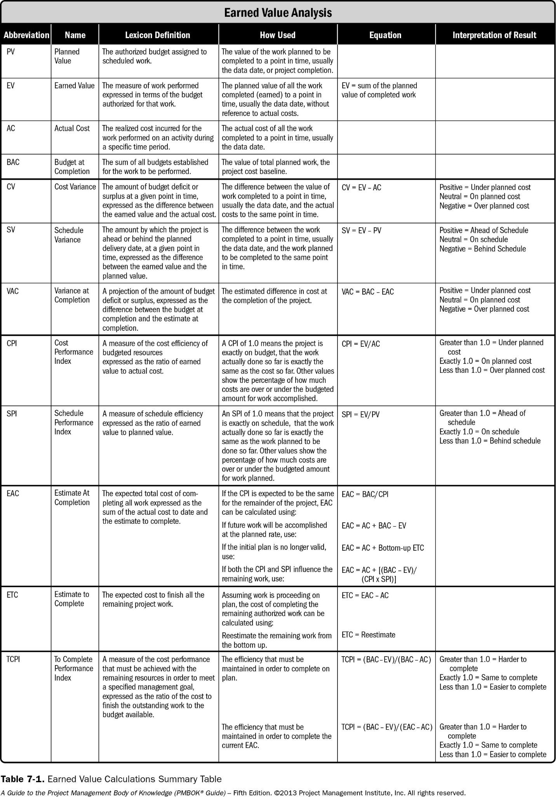

Ví dụ

